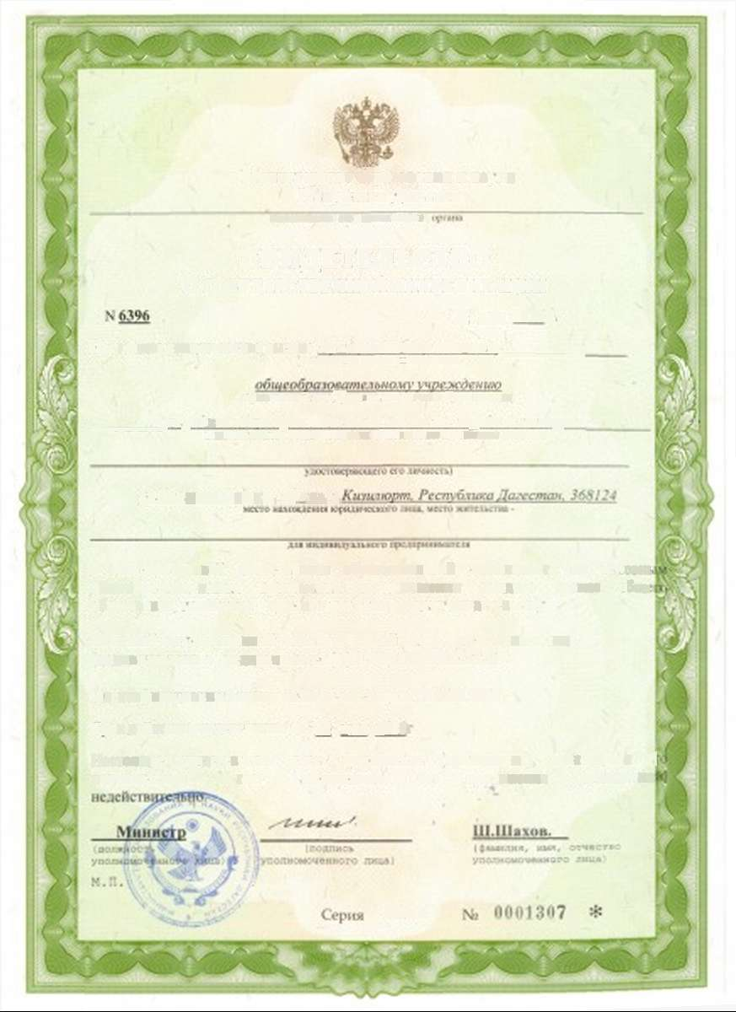
Министерство образования и науки Республики Дагестан
Ш1Ж1ИЦИ1Г ШрМ*МИММ(«

СВИДЕТЕЛЬСТВО

О ГОСУДАРСТВЕННОЙ АККРЕДИТАЦИИ
от'21*2111 2016 г
Настоящее свидетельство пилимо М\ъии\спалънаиу каУ€мном\\
01ГИМ1ПС1 тлюе шикюис ирмпкига шн фшмм. яма, отив (гра пимш)
«Средняя обш*о6ртолат*льиа* шкма № городе Кизилюрт»
тимфшт фицюмта, иатгкмш ■ рямти мжушитш,
го ГУЛГОТ Цяйку. 49 'сг, Гг
о государственной аккредитации образовательной деятельности по основ» общеобразовательным программа* а отношении каждого урони ■ обни образования. указанным в приложении к настоящему свидетельству
Основной государственный регистрационный номер юридического лица (индивидуального предпринимателя) (ОГРН) 1020502233267
Идентификационный номер налогоплательщика 0546013868
Срок лейс!вия свилегельсгва до "24" мая 202$1.
Настоящее свидетельство имеет приложение (приложение). являющееся с1 неотъемлемой частью. Свидетельство без приложения (приложена
05А01

